為何如此輕視人命？

原创 简思智库 [简思智库](javascript:void(0);)

**简思智库**

微信号 GNSSTT

功能介绍 策者简也，思而后行。

2022-05-16[原文](https://mp.weixin.qq.com/s?__biz=MzUyNzQyMzYwNQ==&mid=2247491618&idx=1&sn=3c074839315c510210ceac8f5d4da917&chksm=fa7d6138cd0ae82e9bec16f77ff39d957a6cc3f1b1f71b42bc415b1de57448455c474c83bd71&scene=27#wechat_redirect&cpage=254) 发表于

收录于合集 #香港的声音 241个





**簡思智庫有話説：**

在中國，人民的生命高於一切，希望還在疫情中堅守的朋友再堅持一下，會好起來的。

**這是簡思智庫的第 586 篇原創**

**作者：**盧永雄，政治、財經深度研究者。前星島集團CEO、星島報社總編、現巴士的報總編CEO。





**01**





美國總統拜登在5月12日下令，全美降半旗5天致哀，因為美國已有超過100萬人，死於新冠感染。

美國華盛頓國家大教堂，鐘聲響起，這天敲鐘1千次，每敲1次代表1千名病歿者。

拜登在紀念儀式上的講話，還是溫情滿滿的：***「今天我們在美國，標誌著一個悲痛的里程碑，100萬人死於新冠肺炎，家庭餐桌上100萬張空的椅子，每個都是無可替代的損失。」***



兩年100萬人死亡，迷信西方先進性的人士，事前無法想像，這種死亡數字，會在全球最先進的美國發生。這也是神話破滅的時刻。

**100萬個美國人死亡，既高於1918年美國流感大流行，也高於南北戰爭的死亡人數，那代表美國每327人，就有1人死於新冠肺炎，比整個舊金山或西雅圖人口還多。**

你想像一下，我們香港每幢大廈都住數百人，美國這種死亡數字，等如我們幢大廈都至少要派一個人送死，你能想像有多可怕。

美國的新冠死亡也不全在特朗普年代造成，其中大部分、約60萬人是在拜登2021年1月上任後的疫情高峰期喪命。

美國國家過敏症和傳染病研究所所長福奇表示，美國100萬人死於新冠是「令人難以置信的悲劇」，「其中許多人的死亡是可以避免的」。

福奇說，104年來(1918年流感大流行以來)，美國從未發生過這樣的事情。如果人們接種了疫苗，許多死亡是可以避免的。

他指出，據估計，如果在更大範圍內接種疫苗，將有至少四分之一人免於死亡，也就是約25萬人。

福奇敦促美國民眾不要放鬆警惕，警告今年秋季和冬季之間，美國可能會出現病例激增。





**02**





其實不用等到冬季，美國半躺平政策，完全防不到Omicron變種病毒。

美國日常生活已一步步回歸正常，進入不設防狀態。而美國新冠疫情因Omicron 2型變種流行又再度升溫，5月11日一天就增加超過14萬例，7天平均新增確診8萬多例，新冠住院人數也上升兩成。

根據蓋洛普民調顯示，現在僅17%的美國人還保持社交距離，不到33%人避免大型活動，約50%的人持續戴口罩。兩年下來，美國人已經防疫疲勞。

反觀中國，兩年以來，只有15,671人因新冠死亡，死亡人數美國是中國的65.5倍，按人口比例計美國死亡人數比例是中國的278倍。

美國醫療和藥業比中國先進，但死人多這麼多，絕對是政策失誤所致。

在美國本身的疫情未穩定之時，當中國早前在上海爆疫疫之際，海內外又爆出批評中國抗疫政策的聲音，認為中國不應禁足強檢，認為中國要學外國與病毒共存，實質上逼中國躺平。

阿爺在月初的常委會會議重申「動態清零」為抗疫總方針之後，世界衛生組織秘書長譚德塞5月10日罕見地表態，直指中國政府堅持的「動態清零」策略是不可持續的，稱考慮病毒的行為及未來發展後，建議中國過渡至另一政策。

他指的就是「與病毒共存」政策。

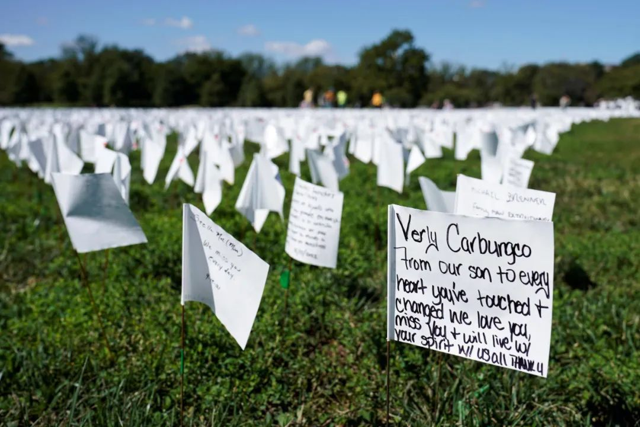

就在譚德塞講完2日後，美國就敲鐘為100萬死者致哀。中國如學美國，按人口比例計，中國要死436萬人。

**若中國馬上躺平，真是死這樣多人，是譚德塞還是拜登，去為中國的400多萬死者負責？**

我們應該思考的問題是，為何如此輕視人命？

長遠來說，中國當然不會永遠「動態清零」。

但在1. 3針疫苗接種率未夠高；2. 新的變種病毒致死率明顯下降；3. 發明了更便宜更有效的特效藥出來之前，不能太快躺平，否則無法大幅減少死亡率。

中國在目前仍堅持「動態清零」，是對人民生命最科學、最負責任的做法，哪怕大家已十分疲勞，還是要忍。

**不念过去**

**END**

**不畏将来**



欢迎您投稿原创文章到简思智库，让您的声音被更多人听到



请长按下方二维码添加简思智库工作微信投稿。（或搜索添加微信ID：**GTT_CN**）









**感谢阅读，请关注我们，或点右下角“赞”和“在看”分享。**



### 精选留言

用户设置不下载评论